Couragierte Leistung wird in Straubing belohnt

(SG / Wiesbaden / 20.11.2021) Auswärts in Bayern ließ der VCW nichts anbrennen und besiegte die Gastgeberinnen aus Straubing mit 3:0 (25:23, 26:24, 25:20). Abermals erhielt Laura Künzler die goldene MVP-Medaille, die sich damit gleichzeitig an die Spitze des MVP-Gesamtrankings der 1. Volleyball Bundesliga der Frauen setzte. Auf Seiten NawaRo Straubings wurde Julia Brown ausgezeichnet.
Zu Beginn der Partie begegneten sich die beiden Mannschaften auf Augenhöhe. Aufschlagfehler auf beiden Seiten verhinderten, dass sich eines der Teams absetzen konnte. Während die Straubinger turmair-Arena, mit ihrer geringen Deckenhöhe, mehreren Abwehraktionen ein jähes Ende bereitete, sicherte Tanja Großer nach einem starken Feldzuspiel von Justine Wong-Orantes das 16:15 für den VCW. Laura Künzler ließ sich von der Sporthalle ebenso wenig beirren, platzierte gekonnt einen Rollshot über den gegnerischen Doppelblock und punktete zum 20:18. Auf Straubinger Seite sorgte dagegen Marie Hänle immer wieder verlässlich für Punkte. Jedoch gelang es NawaRo-Libera Amber de Tant nicht, einen Angriffsschlag von Lena Große Scharmann in der Abwehr zu kontrollieren, sodass der VCW das 25:23 bejubeln konnte.
Im zweiten Satz agierten die Straubingerinnen von Anfang an stark und gingen mit 8:6 in die erste technische Auszeit. VCW-Außenangreiferin und Mannschaftskapitänin Laura Künzler forcierte zur Punktegarantin und sorgte mit einem hart geschlagen Angriff für Chancenlosigkeit in der Straubinger Abwehr. NawaRo-MVP Julia Brown ebnete mit drei Punkten infolge im Angriff den Weg in Richtung eines ersten Satzerfolges, ehe Marie Hänle den 23. Punkt für das Heimteam bescherte. Nun rückte Pia Leweling für Tanja Großer in den Außenangriff des VCW und fügte sich im Angriff und gleich darauf im Aufschlag sehr gut ein. Allerdings konnte auch sie den Satzball für NawaRo nicht verhindern. Beim VCW hatte man den zweiten Satz jedoch noch lange nicht abgeschrieben. Allen voran agierte VCW-Kapitänin Laura Künzler und demonstrierte im Angriff, dass der VCW heute nichts ohne Kampfgeist abzugeben hatte. Ein Angriffsfehler der Straubinger Mittelblockerin sorgte zur Freude der Hessinnen für den ersten Satzball, der dank einer misslungenen Abwehr gegen die Hallendecke zum 26:24 direkt genutzt wurde.
Mit der Energie der Crunch-Time des zweiten Satzes und der 2:0 Satzführung im Rücken, zogen die Wiesbadenerinnen gleich zu Beginn auf 9:4 davon. Weiter mutig und konzentriert spielte Pia Leweling ihre Athletik im Angriff zum 16:7 aus. Ehe man sich auf Wiesbadener Seite versah, läutete das Heimteam aus Bayern, angeführt von Samantha Cash am Aufschlag, eine 7-Punkte Serie ein und schaffte beim 18:18 sogar den Ausgleich. Die eingewechselte Liza Kastrup bescherte das 22:19, während ein Angriff vom VCW-Block ins Straubinger Hinterfeld zurückprallte. Ähnlich wie in den vorangegangenen Sätzen touchierte ein abgewehrter Ball die Hallendecke und besiegelte das 25:20 im dritten Satz und damit weitere drei Tabellenpunkte für den VCW.
Nach zwei trainingsfreien Tagen startet das Team von VCW-Headcoach Benedikt Frank am Dienstag die Vorbereitung auf die am kommenden Samstag bevorstehende Partie im Viertelfinale des DVV-Pokals. Hier begrüßt der VCW das Team des USC Münster in der Sporthalle am Platz der Deutschen Einheit.

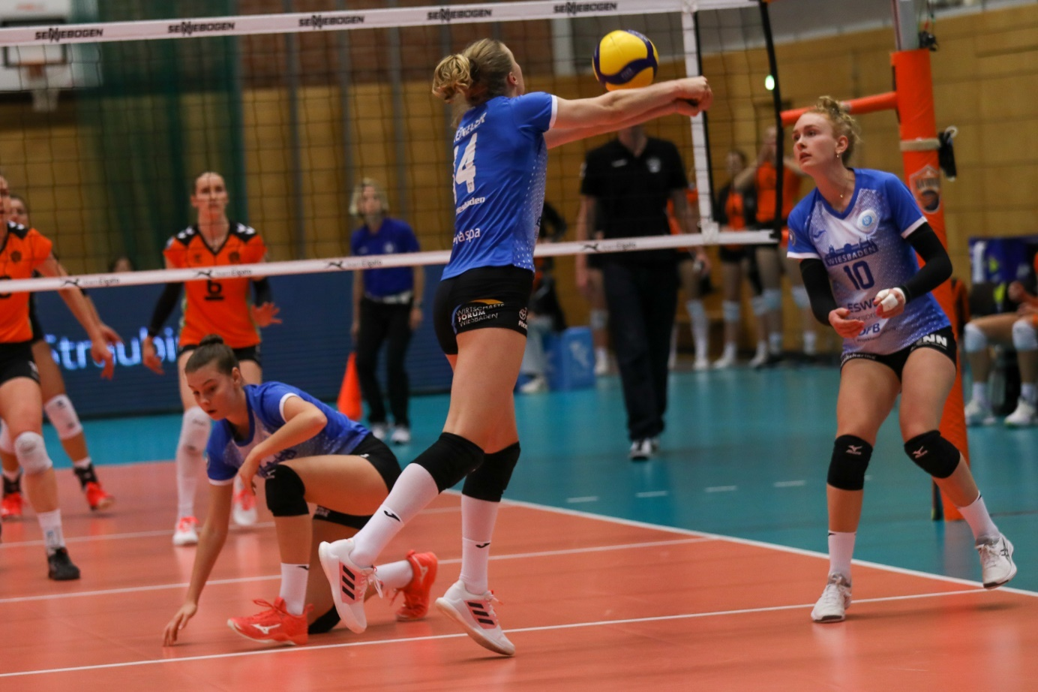Laura Künzler wurde auch beim Auswärtssieg in Straubing als wertvollste Spielerin ausgezeichnet
Foto: Detlef Gottwald | www.detlef-gottwald.de

Über den VC Wiesbaden
Der 1. Volleyball-Club Wiesbaden e.V. wurde 1977 gegründet und ist spezialisiert auf Frauen- und Mädchenvolleyball. Die professionelle Damen-Mannschaft ist seit 2004 ohne Unterbrechung in der
1. Volleyball-Bundesliga vertreten und spielt ihre Heimspiele in der Sporthalle am Platz der Deutschen Einheit, im Herzen der hessischen Landeshauptstadt. Die bislang größten sportlichen Erfolge des VC Wiesbaden sind der Einzug in das DVV-Pokalfinale in der Saison 2012/2013 und 2017/2018 sowie die Deutsche Vizemeisterschaft in der Saison 2009/2010. Auch die erfolgreiche Nachwuchsarbeit ist Teil des VCW. Aktuell bestehen über 30 Nachwuchs-Teams, die in den vergangenen Jahren zahlreiche Titel bei überregionalen Volleyball-Meisterschaften sowie im Beachvolleyball erkämpften. Als Auszeichnung dafür erhielt der VC Wiesbaden im Jahr 2016 das „Grüne Band“ des Deutschen Olympischen Sportbundes (DOSB).
Der VC Wiesbaden ist Lizenzgeber der unabhängigen VC Wiesbaden Spielbetriebs GmbH, die die Erstliga-Mannschaft stellt. Der Verein ist zudem Mitglied der Volleyball Bundesliga (www.volleyball-bundesliga.de) sowie des Hessischen Volleyballverbands (www.hessen-volley.de). Das Erstliga-Team wird präsentiert von den Platin-Lilienpartnern ESWE Versorgung (www.eswe.com) und OFB Projektentwicklung (www.ofb.de).
Text- und Bildmaterial stehen honorarfrei zur Verfügung – beim Bild gilt Honorarfreiheit ausschließlich bei Nennung des Fotografen. Weitere Pressemitteilungen und Informationen unter: www.vc-wiesbaden.de

